Конспект занятия по
аппликации
в старшей группе
( Коллективная работа)

Подготовила Андреянова Ирина Владимировна
воспитатель муниципального бюджетного дошкольного
образовательного учреждения
« Детский сад № 13»
г. Гай Оренбургская область

2010г.

Аннотация:
Актуальность. В детском возрасте существует острая потребность в активном познании, преобразовании окружающей жизни. Ребенок приобщается к миру прекрасного, открывает для себя богатство и красоту жизни через развитие художественных способностей.
Практическая значимость. Большое значение для нравственного, трудового, эстетического воспитания имеет такой вид изобразительного искусства как аппликация. Аппликация способствует воспитанию чувства прекрасного; развитию эмоциональной отзывчивости воображения, самостоятельности, настойчивости, аккуратности, трудолюбия, умения доводить работу до конца; такой вид художественной деятельности как аппликация способствует развитию не только изобразительных и технических умений, а и таких личностных черт как настойчивость, выдержка, способность сосредотачиваться. Занятия аппликацией способствуют всестороннему развитию ребенка, формируют позитивное настроение и хорошие эмоции, воспитывают доброжелательность и заботливое отношение к природе, близким.
В конспекте представлено увлекательное занятие с детьми 5-6 лет по аппликации из цветной бумаги. На занятии дети упражняются в умении пользоваться шаблоном при изготовлении симметричных деталей (цветов); развивают умение складывать лист бумаги пополам; закрепляют умение пользоваться ножницами и др.
Занятие составлено с учетом требований к программе по дошкольному воспитанию, а также дополнено творческими заданиями, которые побуждают ребенка к более продуктивной работе и стимулируют активность в принятии самостоятельных решений.
Конспект данного занятия адресуется педагогам ДОУ, а также родителям для совместной досуговой деятельности и интересующимся вопросами художественного воспитания и развития детей.

Андреянова Ирина Владимировна, воспитатель муниципального бюджетного дошкольного образовательного учреждения « Детский сад №13» г. Гая Оренбургской области
Конспект занятия в старшей группе по аппликации
( Коллективная работа)
Тема: «Корзина цветов для мамы»
Цель: Упражнять в умении пользоваться шаблоном при изготовлении симметричных деталей (цветов);
Развивать умение складывать лист бумаги пополам;
Закреплять умение пользоваться ножницами;
Воспитывать аккуратность при работе с клейстером.
Оборудование: шаблоны цветов, листы цветной бумаги, клейстер, ножницы, простой карандаш, заготовка « корзина».
Ход:
Воспитатель: Ребята, какой скоро будет праздник?
Дети: 8 Марта!
Воспитатель: Правильно! Что это за праздник?
( ответы детей)
Воспитатель: А что вы подарите в этот день своим мамам?
Дети: Подарки, конфеты.
Воспитатель: Хорошо, молодцы! А что ещё вы забыли?
Дети: Цветы.
Воспитатель: Правильно, все мамы без исключения любят цветы. Ребята, пока я вас приглашала на занятие, в группе появился гном. Он оставил вот этот свёрток. Давайте посмотрим, что в нём.
- Ой, ребята, смотрите, здесь какой-то рисунок.
Воспитатель разворачивает свёрток. На рисунке нарисована корзина с кустиками цветов, но без бутонов.
Андреянова Ирина Владимировна, воспитатель муниципального бюджетного дошкольного образовательного учреждения « Детский сад №13» г. Гая Оренбургской области
Воспитатель: Ребята, что это такое?
Воспитатель: Ребята, наверное, гном хотел подарить эту корзину с цветами вашим мамам, но он так спешил, что растерял все бутоны. Давайте не будем портить подарок гнома и восстановим букет. Поможем гному?
Дети: Конечно поможем.
Воспитатель: Проходите на свои рабочие места, начнём мы с изготовления цветов.
( воспитатель показывает детям, как правильно свернуть лист цветной бумаги, как нанести разметку с помощью шаблона)
Воспитатель: Ну вот, наши половинки цветов готовы. Что мы будем делать дальше?
Дети: Нужно их вырезать.
Воспитатель: Правильно, а кто мне напомнит правила безопасности при работе с ножницами?
( ответы детей)
Воспитатель: Молодцы, я вижу, вы готовы к работе, но давайте немного отдохнём.
Физминутка
Дикие животные
Встанем, надо отдохнуть,
Наши пальчики встряхнуть.
Поднимайтесь, ручки, вверх,
Шевелитесь, пальчики, –
Так шевелят ушками
Серенькие зайчики.
Крадемся тихо на носочках,
Андреянова Ирина Владимировна, воспитатель муниципального бюджетного дошкольного образовательного учреждения « Детский сад №13» г. Гая Оренбургской области
Как лисы бродят по лесочку.
Волк озирается кругом,
И мы головки повернем.
Теперь садимся тише, тише –
Притихнем, словно в норках мыши.
Ходил медведь по лесу,
Топтался и рычал.
Хотел он очень меда
А где достать – не знал.
Затем дети вырезают по размётке цветы, а потом готовые формы наклеивают на кусты в корзине.
Воспитатель: Посмотрите, какая замечательная корзина цветов у нас получилась. А теперь мы повесим эту картину в приёмной и пусть все мамы увидят наш общий подарок в этот чудесный праздник.
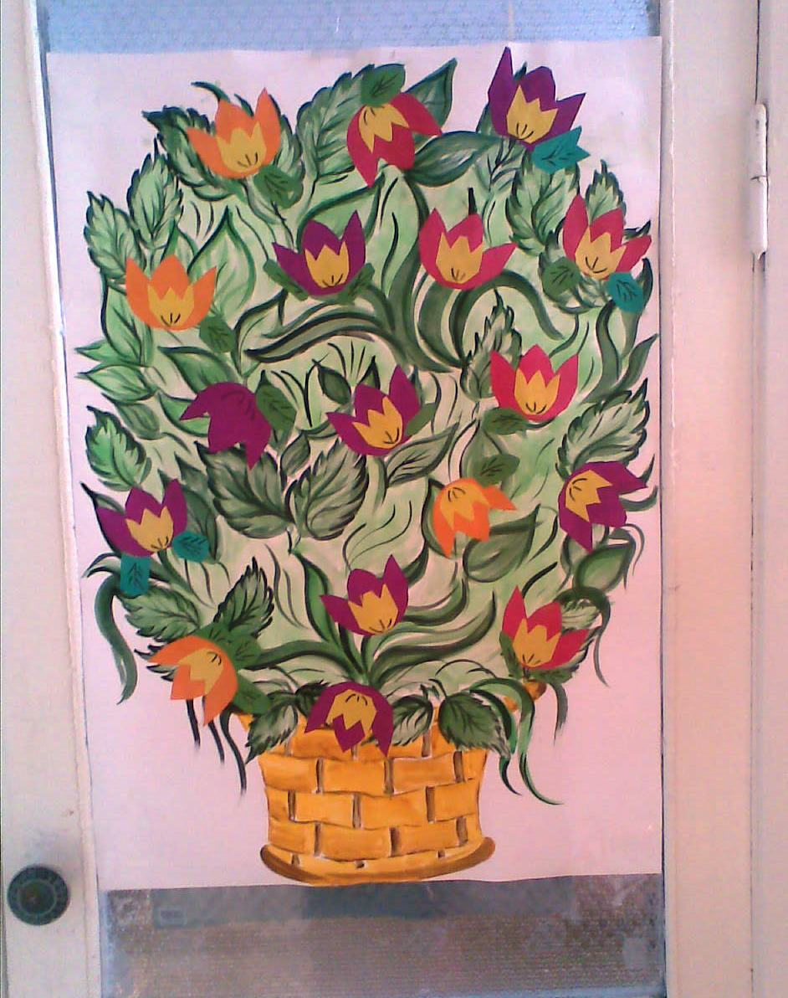
Андреянова Ирина Владимировна, воспитатель муниципального бюджетного дошкольного образовательного учреждения « Детский сад №13» г. Гая Оренбургской области

